[多处图片重复难说误用？中国医科大学附属第一医院神经外科国家级人才论文被质疑！](https://mp.weixin.qq.com/s?__biz=MzkxMDYyNzI5NQ==&mid=2247499715&idx=1&sn=cbdad7c5f48337499efb9495aecf589b&chksm=c00655bc83afeda0806814926f3a5aad6b962de3026498a225e44b5d297a4d0434d6ade21844&scene=126&sessionid=1742581587)

五棵松[学者探讨](javascript:void(0);)2025-03-21 07:56:42北京

2014年，来自中国医科大学附属第一医院神经外科的 S Han , Z Li , L M Master , Z W Master , A Wu （通讯作者，音译吴安华）在 British Journal of Cancer 期刊发表了一篇论文，题目为：Exogenous IGFBP-2 promotes proliferation, invasion, and chemoresistance to temozolomide in glioma cells via the integrin β1-ERK pathway。

这项工作得到了来自中国国家高技术研究发展计划（863 计划）（编号：2012AA02A508）、中国国家自然科学基金（编号：81172409）、辽宁省科学技术厅（编号：2011225034）以及中国辽宁省自然科学基金博士启动基金（编号：20111095）的资助。

**2025年3月，国际著名职业学术打假人Sholto David 博士在 Pubpeer 论坛发表评论：**

图 1A 和图 3C：本应来自不同实验的蛋白质印迹之间存在意外的相似性。我添加了红色矩形以指出我的意思。拉伸上有细微的差别。

作者能否检查并评论一下？

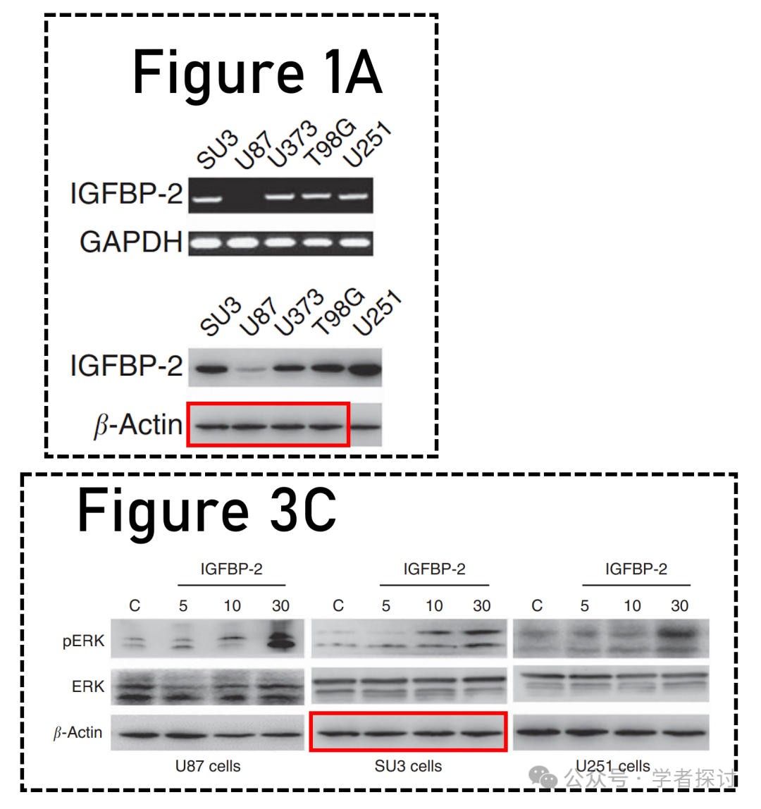

几乎在同一时间发表的两篇论文共享了具有不同描述的图像。我不清楚哪篇论文具有优先权。作者能否检查并评论一下？

10.2147/ijn.s71622 10.1038/bjc.2014.435

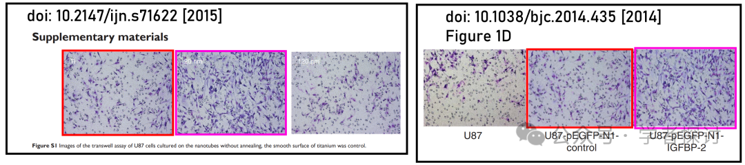

**消息来源：**

https://www.pubpeer.org/publications/09B667941DA2B063F8D43AEF4442ED#2

**郑重声明：**

我们的全网查重系统收录了 Pubmed 和 Pubpeer 中的 7000 万 +已发表图库，让您的待查图片可以和已发表论文的图片进行对比，防止图片误用，为您的论文发表保驾护航！基于AI人工智能大数据算法，提供论文图片的核查服务，方便学术期刊、高校、研院所等科研管理部门及时发现并纠正结果图片不当使用。

**如果您有任何建议或需要图片查重帮助，请随时通过客服QQ号3639926437与我们联系。**

[#中国医科大学附属第一医院](https://mp.weixin.qq.com/mp/appmsgalbum?__biz=MzkxMDYyNzI5NQ==&action=getalbum&album_id=3423975010405351428#wechat_redirect)